安丘市大盛镇人民政府2022年政府信息
公开工作年度报告

本报告根据《中华人民共和国政府信息公开条例》（国务院令第711号，以下简称《条例》）《国务院办公厅政府信息与政务公开办公室关于印发中华人民共和国政府信息公开工作年度报告格式的通知》（国办公开办函〔2021〕30号）等有关法律法规的要求编制。本报告包括六个部分内容：总体情况；行政机关主动公开政府信息情况；行政机关收到和处理政府信息公开申请情况；因政府信息公开工作被申请行政复议、提起行政诉讼情况；政府信息公开工作存在的主要问题及改进情况；其他需要报告的事项。
一、总体情况
2022年，安丘市大盛镇人民政府认真贯彻落实上级精神，根据《中华人民共和国政府信息公开条例》（以下简称《条例》）要求,拓展公开渠道，创新公开方式，全面提升公开质量和实效，持续推进政府信息公开工作向好发展。
（一）主动公开
1.体制机制建设情况
2022年，大盛镇成立政务公开工作领导小组，由镇长担任组长，分管领导担任副组长，根据工作需要及时调整镇政务公开工作领导小组成员。
2.主动公开信息情况
2022年度大盛镇人民政府主动公开政府信息共949条，较去年增加782条。通过安丘市人民政府门户网站公开信息55条，“山水田园生态大盛”微信公众号244条，“山水田园生态大盛”爱安丘政企号650条。公开内容主要包括行政法规，机关职能、办公时间，土地房屋征收，社会保障、促进就业，推进财政预决算、公共资源配置、重大建设项目批准实施、社会公益事业建设等方面的政府信息。
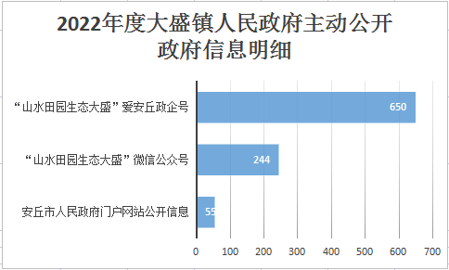
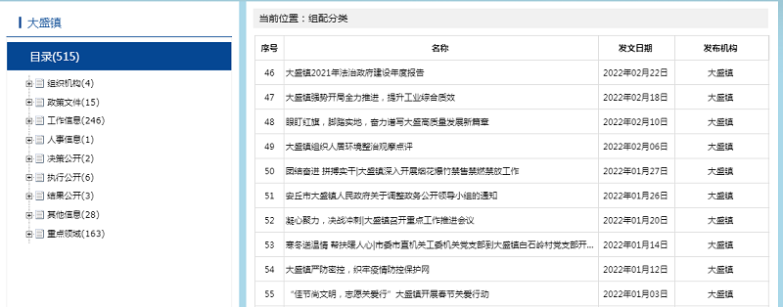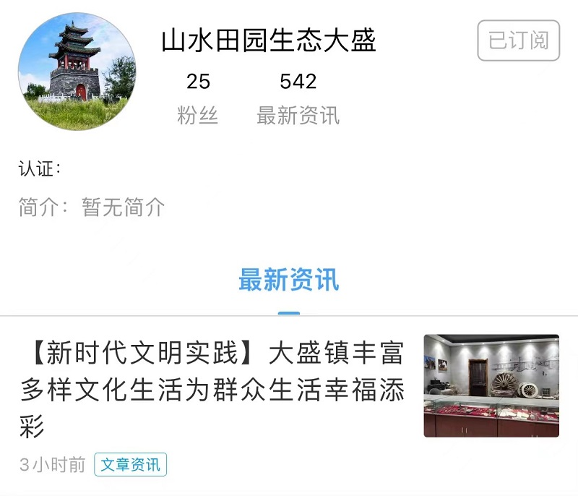

3.解读回应关切
2022年，我单位对制定的政策文件及时进行解读，对上级重要政策解读及时转载。积极参加政府开放日，搭建政民互动交流平台。
（二）依申请公开
2022年我镇收到政府信息公开申请0条，我镇未发生因政府信息公开被行政复议、提起行政诉讼情况，与去年持平。全年未收取任何与政府信息公开有关的费用。严格依申请公开相关制度，及时回应依申请公开信息，开创现场研究答复意见创新做法，提升答复“速度”。

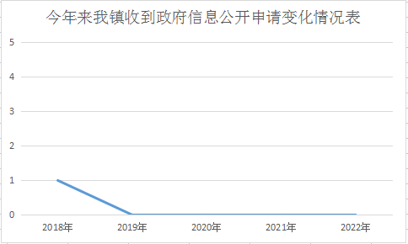
（三）政府信息管理
严格落实信息公开主体责任，加强对政府门户网站信息管理，规范流程，完善网站信息审核、发布、管理机制，完善主动公开目录建设，及时对各栏目信息实施动态更新调整。严格按照政府信息全生命周期管理相关制度、政府信息公开保密审查制度，对公开信息进行审查。
（四）政府信息公开平台建设
我镇政务公开主要通过政府网站、“山水田园生态大盛”公众号、“山水田园生态大盛”爱安丘政企号、镇便民服务大厅政务信息查询窗口等方式，向社会各界公开。
（五）监督保障
一是加强监督指导。专项督查与不定期抽查结合，根据问题加强业务指导并督促整改，及时公开政务公开经费使用明细，加大经费投入。
二是加大人员投入。设立工作小组，由研究室人员负责信息收集和发布，开展政务公开专题培训2次，提升政务公开工作人员业务水平。
三是加强体制机构建设。明确分工、责任到人，以监督方式逐步完善体制机构建设。
四是落实考核制度。对政务公开工作进行考核，由各村委会、各部门任社会评议对象，对政府信息公开内容、时间等进行评议，对收到评议建议后未整改的相关人员进行追责。
二、主动公开政府信息情况
第二十条第（一）项
信息内容 | 本年制发件数 | 本年废止件数 | 现行有效件数
规章 | 0 | 0 | 0
行政规范性文件 | 0 | 0 | 0
第二十条第（五）项
信息内容 | 本年处理决定数量
行政许可 | 0
第二十条第（六）项
信息内容 | 本年处理决定数量
行政处罚 | 0
行政强制 | 0
第二十条第（八）项
信息内容 | 本年收费金额（单位：万元）
行政事业性收费 | 0
三、收到和处理政府信息公开申请情况
（本列数据的勾稽关系为：第一项加第二项之和，等于第三项加第四项之和） |  |  | 申请人情况
 |  |  | 自然人 | 法人或其他组织 |  |  |  |  | 总计
 |  |  | 自然人 | 商业  企业 | 科研  机构 | 社会公益组织 | 法律服务机构 | 其他 | 总计
一、本年新收政府信息公开申请数量 |  |  | 0 | 0 | 0 | 0 | 0 | 0 | 0
二、上年结转政府信息公开申请数量 |  |  | 0 | 0 | 0 | 0 | 0 | 0 | 0
三、本年度办理结果 | （一）予以公开 |  | 0 | 0 | 0 | 0 | 0 | 0 | 0
三、本年度办理结果 | （二）部分公开（区分处理的，只计这一情形，不计其他情形） |  | 0 | 0 | 0 | 0 | 0 | 0 | 0
三、本年度办理结果 | （三）不予公开 | 1.属于国家秘密 | 0 | 0 | 0 | 0 | 0 | 0 | 0
三、本年度办理结果 | （三）不予公开 | 2.其他法律行政法规禁止公开 | 0 | 0 | 0 | 0 | 0 | 0 | 0
三、本年度办理结果 | （三）不予公开 | 3.危及“三安全一稳定” | 0 | 0 | 0 | 0 | 0 | 0 | 0
三、本年度办理结果 | （三）不予公开 | 4.保护第三方合法权益 | 0 | 0 | 0 | 0 | 0 | 0 | 0
三、本年度办理结果 | （三）不予公开 | 5.属于三类内部事务信息 | 0 | 0 | 0 | 0 | 0 | 0 | 0
三、本年度办理结果 | （三）不予公开 | 6.属于四类过程性信息 | 0 | 0 | 0 | 0 | 0 | 0 | 0
三、本年度办理结果 | （三）不予公开 | 7.属于行政执法案卷 | 0 | 0 | 0 | 0 | 0 | 0 | 0
三、本年度办理结果 | （三）不予公开 | 8.属于行政查询事项 | 0 | 0 | 0 | 0 | 0 | 0 | 0
三、本年度办理结果 | （四）无法提供 | 1.本机关不掌握相关政府信息 | 0 | 0 | 0 | 0 | 0 | 0 | 0
三、本年度办理结果 | （四）无法提供 | 2.没有现成信息需要另行制作 | 0 | 0 | 0 | 0 | 0 | 0 | 0
三、本年度办理结果 | （四）无法提供 | 3.补正后申请内容仍不明确 | 0 | 0 | 0 | 0 | 0 | 0 | 0
三、本年度办理结果 | （五）不予处理 | 1.信访举报投诉类申请 | 0 | 0 | 0 | 0 | 0 | 0 | 0
三、本年度办理结果 | （五）不予处理 | 2.重复申请 | 0 | 0 | 0 | 0 | 0 | 0 | 0
三、本年度办理结果 | （五）不予处理 | 3.要求提供公开出版物 | 0 | 0 | 0 | 0 | 0 | 0 | 0
三、本年度办理结果 | （五）不予处理 | 4.无正当理由大量反复申请 | 0 | 0 | 0 | 0 | 0 | 0 | 0
三、本年度办理结果 | （五）不予处理 | 5.要求行政机关确认或重新出具已获取信息 | 0 | 0 | 0 | 0 | 0 | 0 | 0
三、本年度办理结果 | （六）其他处理 | 1.申请人无正当理由逾期不补正、行政机关不再处理其政府信息公开申请 | 0 | 0 | 0 | 0 | 0 | 0 | 0
三、本年度办理结果 | （六）其他处理 | 2.申请人逾期未按收费通知要求缴纳费用、行政机关不再处理其政府信息公开申请 | 0 | 0 | 0 | 0 | 0 | 0 | 0
三、本年度办理结果 | （六）其他处理 | 3.其他 | 0 | 0 | 0 | 0 | 0 | 0 | 0
三、本年度办理结果 | （七）总计 |  | 0 | 0 | 0 | 0 | 0 | 0 | 0
四、结转下年度继续办理 |  |  | 0 | 0 | 0 | 0 | 0 | 0 | 0
四、政府信息公开行政复议、行政诉讼情况
行政复议 |  |  |  |  | 行政诉讼
结果维持 | 结果  纠正 | 其他  结果 | 尚未  审结 | 总计 | 未经复议直接起诉 |  |  |  |  | 复议后起诉
 |  |  |  |  | 结果  维持 | 结果  纠正 | 其他  结果 | 尚未  审结 | 总计 | 结果  维持 | 结果  纠正 | 其他  结果 | 尚未  审结 | 总计
0 | 0 | 0 | 0 | 0 | 0 | 0 | 0 | 0 | 0 | 0 | 0 | 0 | 0 | 0
五、存在的主要问题及改进情况
（一）2021年问题整改情况
1.加大政务公开工作人员培训力度，及时与上级部门沟通学习，建设一支业务精湛的人员队伍。
2.突出群众观念，以群众喜闻乐见和通俗易懂的方式编制政务公开信息。
（二）2022年存在的主要问题及改进情况
主要问题：一是工作机制不够完善。二是信息公开内容广度和深度不够；
改进情况：一是进一步完善工作机制。健全政府信息公开制度，充分体现“五公开”、舆情回应、公众参与等要求。加强政务公开培训，努力提高全镇政府信息公开工作整体水平。二是进一步充实信息公开内容。持续坚持“以公开为常态，不公开为例外”的原则，细化公开内容、范围，及时向社会公开，不断提高信息公开的广度和深度。
六、其他需要报告的事项
（一）收取信息处理费的情况
本机关严格贯彻落实《国务院办公厅关于印发<政府信息公开信息处理费管理办法>的通知》（国办函〔2020〕109号）和《山东省人民政府办公厅关于做好政府信息公开信息处理费管理工作有关事项的通知》（鲁政办字〔2020〕179号）要求，2022年度未收取政府信息公开信息处理费，包括：检索费、复制费（含案卷材料复制费）、邮寄费。
（二）落实安丘市2022年度政务公开工作要点情况
2022年，大盛镇认真贯彻落实《安丘市人民政府办公室关于印发2022年安丘市政务公开重点工作任务分工的通知》要求，明确工作目标，结合我镇实际，制定《安丘市大盛镇2022年政务公开重点工作任务分工》并组织实施，有序推进政府信息公开工作。
（三）人大代表建议和政协委员提案办理结果公开情况
2022年，本机关收到承办人大代表建议1条，未收到政协委员提案。
（四）安丘市大盛镇人民政府2022年度政务公开工作创新情况
无。
（五）安丘市大盛镇人民政府2022年度政府信息公开工作年度报告数据统计需要说明的事项
本年度报告中所列各项数据的统计期限自2022年1月1日至2022年12月31日。本年度报告的电子版可在安丘市人民政府门户网站（http://www.anqiu.gov.cn/）下载。如对本报告有任何疑问，请与安丘市大盛镇人民政府联系（地址：山东省安丘市大盛镇下吴路与芙蓉街交叉口西北角，邮编：262128，电话：0536-4681001，传真：0536-4681002，电子邮箱：dsbgs@wf.shandong.cn）。
（六）安丘市大盛镇人民政府2022年度没有其他需要报告的事项
（七）安丘市大盛镇人民政府本年度没有其他有关文件专门要求通过政府信息公开工作年度报告予以报告的事项

安丘市大盛镇人民政府
2023年1月18日

